**МИНИСТЕРСТВО ОБРАЗОВАНИЯ РЕСПУБЛИКИ БЕЛАРУСЬ**

**УЧРЕЖДЕНИЕ ОБРАЗОВАНИЯ**

**ГОМЕЛЬСКИЙ ГОСУДАРСТВЕННЫЙ ТЕХНИЧЕСКИЙ УНИВЕРСИТЕТ ИМЕНИ П. О. СУХОГО**

Факультет автоматизированных и информационных систем

Кафедра «Информатика»

ОТЧЕТ ПО ЛАБОРАТОРНОЙ РАБОТЕ № 4

по дисциплине «Корпоративные информационные системы»

на тему: «Регистры сведений. Перечисления»

Выполнил: студент гр. ИП-41

Коваленко А.И.

Принял: преподаватель

Ермалинская Н.В.

Гомель 2023

**Практическая работа № 8Периодические регистры сведений**

**Цель работы.** Познакомиться с объектом *Регистр сведений (периодический регистр сведений)*. Создадить один периодический регистр сведений и показать каким образом можно использовать его данные средствами встроенного языка.

**Добавление периодического регистра сведений**

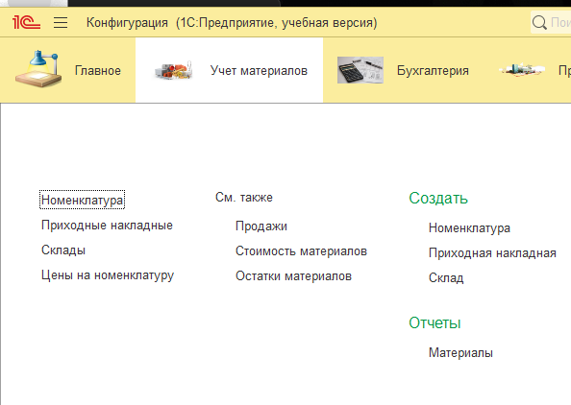

**Создание записей в регистре сведений**

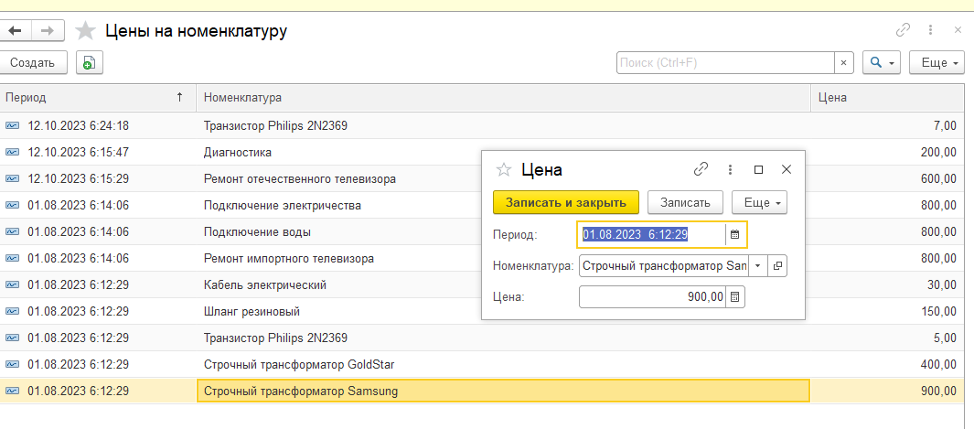

**Автоматическая подстановка цены в документ при выборе номенклатуры**

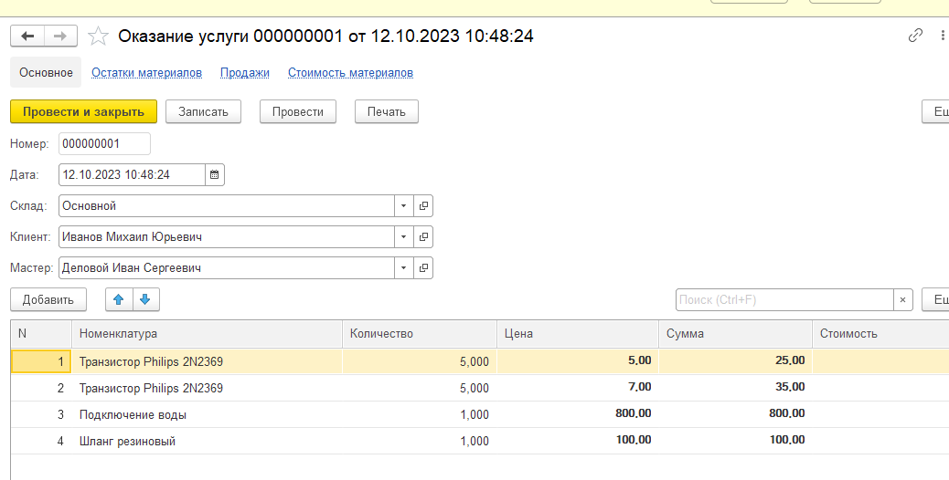

**Практическая работа № 9Перечисления**

**Цель работы.** Создать у справочника Номенклатура специальный

реквизит, тип значения которого образуется объектом Перечисление.

Скорректировать процедуру проведения документа Оказание услуги и

поработать с перечислением средствами встроенного языка.

**Привязка номенклатуры к значениям перечисления ВидНоменклатуры**

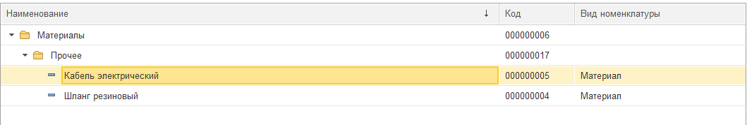

**Регистрация расхода только номенклатуры Материал**

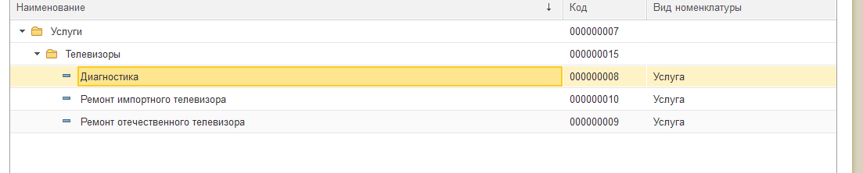

**Вывод.** Познакомились с объектом Регистр сведений и создали один периодический регистр сведений. Создали у справочника Номенклатура специальный реквизит, тип значения которого образуется объектом Перечисление. Скорректировали процедуру проведения документа Оказание услуги и поработали с перечислением средствами встроенного языка.